云南水利水电职业学院2017年度部门决算公开说明
第一部分 云南水利水电职业学院概况
一、主要职能
二、单位基本情况
第二部分 2017年度部门决算表
一、收入支出决算总表
二、收入决算表
三、支出决算表
四、财政拨款收入支出决算总表
五、一般公共预算财政拨款收入支出决算表
六、一般公共预算财政拨款基本支出决算表
七、政府性基金预算财政拨款收入支出决算表
八、财政专户管理资金收入支出决算表
九、“三公”经费、行政参公单位机关运行经费情况表
第三部分 2017年度部门决算情况说明
一、收入决算情况说明
二、支出决算情况说明
三、一般公共预算财政拨款支出决算情况说明
四、一般公共预算财政拨款“三公”经费支出决算情况说明
五、其他重要事项及相关口径情况说明
第四部分 名词解释
第一部分 云南水利水电职业学院概况
一、主要职能
（一）主要职能
一是培养大、中专学历水利水电高素质劳动者和技术技能人才，为云南水利水电事业发展提供人才保障和智力支撑。
二是负责全省水利水电行业职工继续教育培训、函授学历教育、职业技能培训和职业技能鉴定工作，大力提升水利水电行业能力建设。
三是负责全省水利水电行业人才培养和教育教学课题研究工作，开展水利水电行业新技术、新工艺、新材料的开发与推广。
（二）2017年度重点工作任务介绍
1.水校筑梦成真，水职院扬帆起航
兴水强滇，人才为先。为破解云南水利事业快速发展对高素质劳动者和专业技术技能人才的需求瓶颈，省委、省政府决定在水利职业教育发展60年的基础上，新建云南水利水电职业学院。
2011年，按照省政府指示精神，水利厅启动了学院筹建工作。经多方比选，学院初步确定项目选址为嵩明职教园区，但土地面积不能满足办学规模要求，后选址变更为富民。2012年，省政府召开三次专题会议，同意新建学院，明确学院项目建设采用代建制，要求按近期5000人、远期10000人的办学规模统一规划、分期实施，建设资金初步估算为4亿元，争取2014年开始招生办学。2013年，省政府召开两次专题会议，要求按“立足长远、体现特色，统一规划、一次建设”原则优化调整原规划方案，调整后项目总投资为8.18亿元，推迟至2015年秋季招生办学。因建设模式不顺，学院项目无法推进。2014年11月，省政府召开两次专题会议，同意解除代建合同，采用BT模式，并确立了2016年秋季实现招生办学的总体目标。2015年5月，学院正式开工建设，面对工期紧、任务重的客观实际，我们围绕目标、倒排工期、精心组织，克服了连续降雨、村民阻工和现场建设资金两次紧张等不利因素影响，边征地拆迁、边出施工图纸、边施工，同时推进水、电、路、气、围墙、装修、景观绿化、人防、消防、电梯、太阳能、信息化等专项建设工作，18个单体建筑主体工程比计划工期目标提前1天封顶断水，2016年9月，经过一年零四个月的建设，学院新校区招生办学投入试运行，创造了“十年树木、百年树人、水职院一年建成”的建设速度。
随着项目的推进，由施工单位垫资建设的回购资金成为学院发展的“拦路虎”。2016年10月25日，省委办公厅印发《现代职业教育扶贫工程行动计划的通知》，将学院建设项目纳入云南省教育补短板行动计划，争取到国开行贴息贷款3.3亿元，对学院来说，这无疑是雪中送炭、解危济困！ 2017年6月，国开行贷款3.3亿元一次性拨付到学院账户，随后支付施工单位工程款2.63亿元，有力的促进了项目收尾建设和竣工验收。
校区开工建设2个月后，我们成立了申报材料组，在省教育厅的指导下，按照高职院校设置程序，借鉴省内外同行申报经验，组织人员开展学院总体规划、前期招生专业及相关的人才培养方案，专业建设、课程建设、师资建设、实验实训条件建设、教材建设规划、机构编制及可行报告和学院章程等学院设置材料编写及申报工作。在设置申报期间，我们投入2000多万元对学院的教学仪器设备、校园网、语音室、教学用计算机、纸质图书和校内实训场所、校外实习基地进行了系统的新建、改造和提升，以满足教育部高职学校设置标准的要求。同时，对所涉及的全部资料均建立了台账，为专家调研评审提供了充分的保障。2016年3月，省人民政府以《关于同意组建云南水利水电职业学院的批复》正式同意组建云南水利水电职业学院；4月通过教育部备案，标志着云南水职院正式成立。10月，省委编办以《关于成立云南水利水电职业学院（云南省水利水电学校）的批复）》同意成立云南水利水电职业学院，同意将云南省水利水电学校整体并入云南水利水电职业学院，保留云南省水利水电学校牌子。
2016年9月27日，学院富民新校区迎来了首批高职学生，圆了广大教职工多年来的高职梦。同时，中职学校在蓝龙潭校区继续办学，“一套人马、两个校区、中高职相互贯通、相互衔接”的水利职教新格局正式形成。云南水利水电职业教育从中职到高职，从蓝龙潭到富民，实现了新跨越，开辟了新征程。
2.一校两地办学，实现了中高职平稳衔接过渡。
3.深化体制改革，“四定”工作扎实高效
2017年上半年，学院开展了定内设机构及职能，定岗位和职责、定人员，定绩效（含系数）的“四定”工作。开辟了学院建设的第二战场，今年暑假前“四定”工作总体完成。学院干部轮岗调整率达90%以上，中层空缺岗位实行公开竞争上岗；专业技术人员100%重新聘任；所有部门行政坐班人员实行双向选择，重新聘任；绩效改革向一线教师倾斜，管理人员和专业技术职务人员实行统一的岗位绩效平台，本学期开始全部人员，重新上岗就位，全院教育教学秩序稳定有序。
4.制度体制成型，试行二级管理模式
学院积极推动二级管理改革探索，加强学院二级（系部）党政领导班子建设，制订出台了《系党政联席会议制度（试行）》，该制度是系党政管理的基本制度和决策形式，系部重要事项必须经过党政联席会议讨论和决定，已初步形成集体领导、党政分工合作、协调运行的工作机制。
为加快学院改革发展，积极推动二级管理改革探索，进一步明确学院二级预算部门的责、权关系，规范二级预算部门的财经行为，在学院成立初期先选取部分经费项目在学生管理部门和直接教学部门进行二级预算管理的改革试点，并制订了《学院二级财务管理实施细则(试行)》。
5.不忘水校创办之初心，牢记立德树人之使命
学院明确“立德树人，知行合一”的办学特色，树立“制度立校、人才兴校、特色强校”的三校办学理念，进一步为学院自身能力建设指明了方向。
立德树人，是教育的本质，是国家赋予高校的根本任务，是习总书记的重要指示，也是我们水校办学60年来沉淀下来的价值观，尤其是这些年我们教育教学、就业和用人单位对我们提出的现实而迫切的要求。
6.学习十九大新时代理念，开创学院发展新篇章
党的十九大对教育事业和水利工作提出了新的更高的要求，尤其是报告中把教育事业作为优先发展战略、把水利作为九大基础设施网络建设之首。报告中，很多内容都和教育或职业教育关系密切，对职业教育着重提到“完善职业教育和培训体系，深化产教融合、校企合作”，为职业教育号准了脉，我们也将在党的教育方针政策指导下，不断完善学院内部的职业教育和培训体系，加大产教融合、校企合作力度，加快学院发展。
立足新起点、面向新征程，云南水利水电职业学院作为我省唯一一所水利类高职院校，在新时代我们要不忘初心、牢记使命，主动当担、积极作为，承担起推动云南水利水电职业教育跨越发展的新使命，新责任和新任务。大力培养水利建设、运行、管理第一线的高素质劳动者和技术技能人才，为实现云南水利跨越发展提供可靠的人才保障和技能支撑。
二、部门基本情况
云南省水利水电学校创建于1956年，系省财政部分供给的公益性二类事业单位，单位规格为正处级，隶属于云南省水利厅，是全省唯一的一所全日制水利水电类中等职业学校，是云南基层水利人才培养的主阵地。2016年3月14日，省人民政府以《关于同意组建云南水利水电职业学院的批复》（云政复〔2016〕20号）正式同意组建云南水利水电职业学院， 4月27日，教育部以《关于公布实施专科教育高等学校备案名单的函》（教发厅函〔2016〕41号）通过学院设立备案，9月1日，第一届高职新生报到入学，10月1日，中共云南省委机构编制办公室以《关于成立云南水利水电学校（云南省水利水电学校）的批复》（云编办）〔2016〕196号）批复成立云南水利水电职业学院，将创建于1956年的云南省水利水电学校整体并入云南水利水电职业学院，保留云南省水利水电学校牌子，从而开启了云南水利水电职业教育崭新的一页。
截止2017年12月31日，我校有在校中专学生1756人，在校大专学生1514人，各层次在读函授生约2000余人，现已发展为河海大学云南函授站、全国水利行业定点培训机构、人社部特有工种职业技能鉴定站、云南省职业技术教育学会发展战略研究专业委员会主任单位、全国教育系统先进单位、云南省文明学校、昆明市文明单位、昆明市平安建设先进单位。
（一）部门决算单位构成
纳入云南水利水电职业学院2017年度部门决算编报的单位共1个，与上一年度持平。
（二）部门人员和车辆的编制及实有情况
学院下设党委办公室、组织宣传统战部、学生工作部（处）、团委、工会、纪检监察室、院长办公室、人事处、财务处（招标采购办公室）、后勤基建处（资产管理办公室）、教务处、招生就业处、安全保卫处、考研督导处、产教融合处、现代教育技术中心（信息化办公室、图书馆）、蓝龙潭校区管委会、水利工程系、电力工程系、土木工程系、工程管理系、思政部、基础体育部等26个职能部门。
截止2017年12月31日，我校人员编制数为165人，年末实有在职在编人员156人，较上年度增加20人。年末实有离退休职工72人，与上年度持平。我校车辆编制数为7辆，实有车辆数为4辆。

第二部分 2017年度部门决算表
一、收入支出决算总表
二、收入决算表
三、支出决算表
四、财政拨款收入支出决算总表
五、一般公共预算财政拨款收入支出决算表
六、一般公共预算财政拨款基本支出决算表
七、政府性基金预算财政拨款收入支出决算表
八、财政专户管理资金收入支出决算表
九、“三公”经费、行政参公单位机关运行经费情况表
（详见附件: 云南水利水电职业学院2017年部门决算公开附表）

第三部门 2017年度部门决算情况说明
一、收入决算情况说明
云南水利水电职业学院2017年收入总额为4,725.66万元，其中财政拨款收入3,611.41万元,占总收入的76%；事业收入600.00万元,占总收入的13%；经营收入24.68占总收入的1%；其他收入489.57万元,占总收入的10%。与上年对比增加收入896.19万元，主要原因是大专学生人数增加，财政收入及事业收入随人数增加而增加，以及非经常性的项目补助等临时补助增加。
收入结构 | 本年收入 |  | 4,725.66
收入结构 | 财政拨款收入 | 金额 | 3611.41
收入结构 | 财政拨款收入 | 占本年收入% | 76
收入结构 | 事业收入 | 金额 | 600.00
收入结构 | 事业收入 | 占本年收入% | 13
收入结构 | 经营收入 | 金额 | 24.68
收入结构 | 经营收入 | 占本年收入% | 1
收入结构 | 其他收入 | 金额 | 489.57
收入结构 | 其他收入 | 占本年收入% | 10
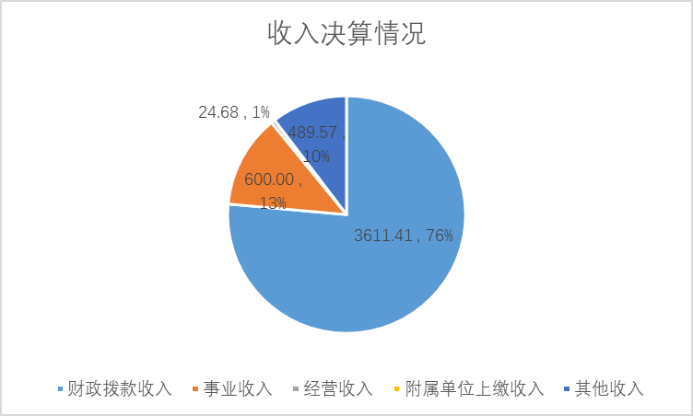
二、支出决算情况说明
云南水利水电职业学院2017年度支出合计6,367.30万元。其中：基本支出3,392.52万元，占总支出的53.28％；项目支出2,954.34万元，占总支出的46.40％；经营支出共20.44万元，占总支出的0.32％。
支出结构 | 本年支出 |  | 6,367.30
支出结构 | 按支出性质 | 基本支出 | 3,392.52
支出结构 | 按支出性质 | 占本年支出% | 53.28
支出结构 | 按支出性质 | 项目支出 | 2,954.34
支出结构 | 按支出性质 | 占本年支出% | 46.40
支出结构 | 按支出性质 | 经营支出 | 20.44
支出结构 | 按支出性质 | 占本年支出% | 0.32
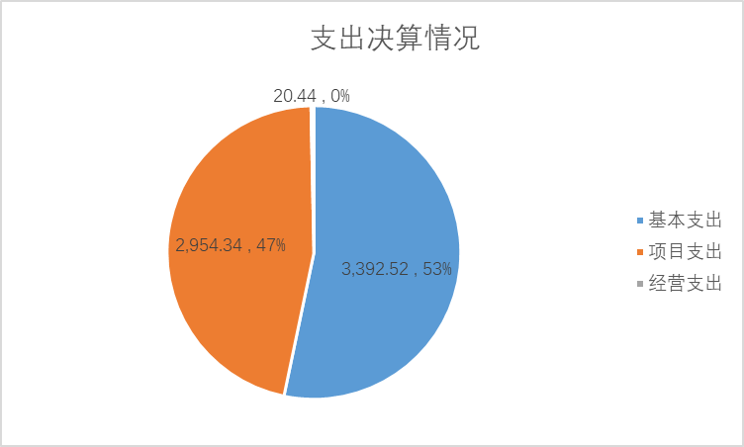
（一）基本支出情况
2017年度用于保障行政、教学等机构正常运转的日常支出3,392.52万元。基本支出较上年增加1314.03 万元，增幅为63.22 %，变动主要原因为本年度在职人员数较上年度增加以及政策性增资等致使工资支出增加；两个校区办学，致使管理、后勤和教学运行成本增加。
基本支出组成及占比详见下表（单位：万元）
基本支出 | 基本支出 |  | 3,392.52
基本支出 | 按支出经济分类 | 工资福利支出 | 2,218.28
基本支出 | 按支出经济分类 | 占本年支出% | 65.39%
基本支出 | 按支出经济分类 | 商品和服务支出 | 880.67
基本支出 | 按支出经济分类 | 占本年支出% | 25.96%
基本支出 | 按支出经济分类 | 对个人和家庭的补助 | 181.41
基本支出 | 按支出经济分类 | 占本年支出% | 5.35%
基本支出 | 按支出经济分类 | 其他资本性支出 | 3.00
基本支出 | 按支出经济分类 | 占本年支出% | 0.09%
基本支出 | 按支出经济分类 | 债务利息支出 | 109.16
基本支出 | 按支出经济分类 | 占本年支出% | 3.22%
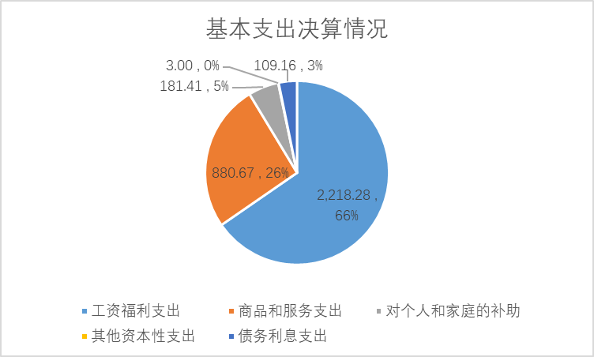
（二）项目支出情况
2017年度用于保障行政、科研等机构为完成特定的事业发展目标，用于专项业务工作的经费支出2,954.34万元。项目支出较上年减少6396.13 万元，减幅为68.40%，变动主要原因为2017年度云南水职院已经基本完成工程建设，本年度支出的建设资金较上年少。
项目支出组成及占比详见下表（单位：万元）
项目支出 | 项目支出 |  | 2,954.34
项目支出 | 按支出经济分类 | 工资福利支出 | 462.71
项目支出 | 按支出经济分类 | 占本年支出% | 15.66%
项目支出 | 按支出经济分类 | 商品和服务支出 | 285.03
项目支出 | 按支出经济分类 | 占本年支出% | 9.65%
项目支出 | 按支出经济分类 | 对个人和家庭的补助 | 378.65
项目支出 | 按支出经济分类 | 占本年支出% | 12.82%
项目支出 | 按支出经济分类 | 其他资本性支出 | 1,327.95
项目支出 | 按支出经济分类 | 占本年支出% | 44.95%
项目支出 | 按支出经济分类 | 基本建设支出 | 500.00
项目支出 | 按支出经济分类 | 占本年支出% | 16.92%
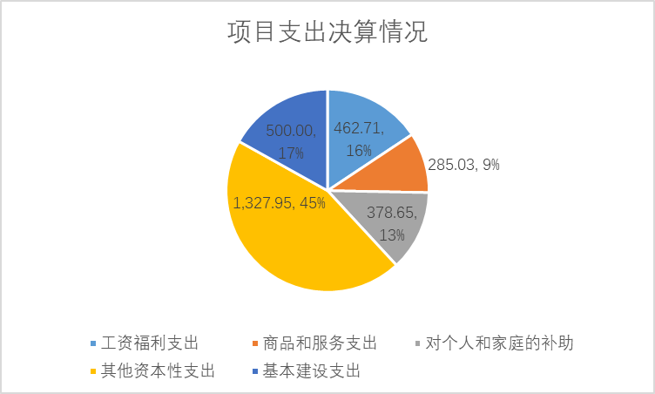
三、一般公共预算财政拨款支出决算情况说明
（一）一般公共预算财政拨款支出决算总体情况
云南水利水电职业学院2017年度一般公共预算财政拨款支出3,611.41万元,占本年支出合计的76.42%。与上年(3,547.91)对比减少63.50万元, 一般公共预算财政拨款支出与上年度拨款基本持平。
（二）一般公共预算财政拨款支出决算具体情况
1.教育（类）支出6,246.14万元，占一般公共预算财政拨款总支出的98%。主要用于工资、办公费、印刷费、离休费、办公设备购置、专用设备购置等；
2.住房保障（类）支出85.92万元，占一般公共预算财政拨款总支出的1%。主要用于缴纳职工住房公积金等；
3.社会保障和就业（类）支出35.24万元，占一般公共预算财政拨款总支出的1%。主要用于离休费、退休费。
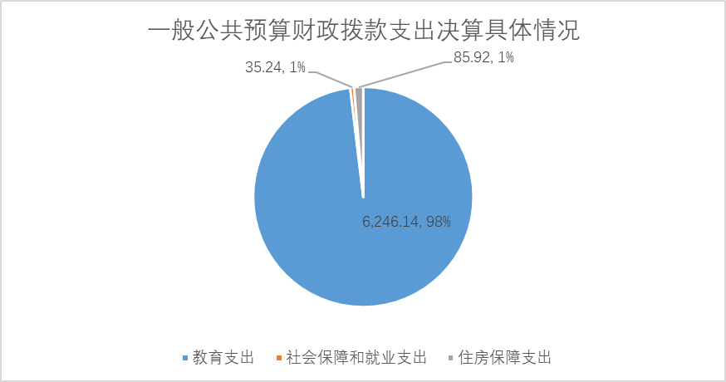
四、一般公共预算财政拨款“三公”经费支出决算情况说明
(一) 一般公共预算财政拨款“三公”经费支出决算总体情况
云南水利水电职业学院2017年度“三公”经费财政拨款支出预算40.69万元，其中公务接待2.35万元、因公出国0万元、公务用车运行费38.34万元。支出决算40.69万元，完成预算的100%。其中：公务接待费支出决算2.35万元，完成预算的100%。公务用车运行费支出决算38.34万元，完成预算的100%； 2017年度在学校办学规模不断扩大的情况下“三公”经费支出决算数与预算数持平的主要原因是学校严格执行中央“八项规定”、“反对四风”等政策及相关规定，完善制度建设，强化预算管理，严格支出审核审批，各部门主动压缩相关支出等。
2017年度“三公”经费财政拨款支出决算数比2016年增加26.91万元，增幅为195.28%。主要原因是2017年度学院总部搬迁至富民校区，由于昆明和富民两地同时办学，教职工在富民校区无住房，每天往返昆明、富民上下班，加之每天均有公务需派车往返昆明市区和富民县，致使交通运行成本剧增。
(二) 一般公共预算财政拨款“三公”经费支出决算具体情况
2017年度“三公”经费财政拨款支出决算中，因公出国（境）费支出0万元，占0%；公务用车购置及运行维护费支出38.34万元，占94.22%；公务接待费支出2.35万元，占5.78%。
1. 公务用车购置及运行维护费支出38.34万元。其中：
公务用车购置支出0元。
公务用车运行维护支出38.34万元，主要用于往返昆明省级各业务主管部门、昆明市级相关部门办理相关公务活动所需车辆燃料费、维修费、过路过桥费、保险费等。2017年度，云南水利水电职业学院开支财政拨款的公务用车保有量为4辆（其中：大中型客车2辆、小轿车1辆、商务车1辆）。
2.公务接待费支出2.35万元。其中：
国内接待费支出2.35万元，接待人次348人次。主要用于接待非同城院校专家和校友等发生的接待支出。
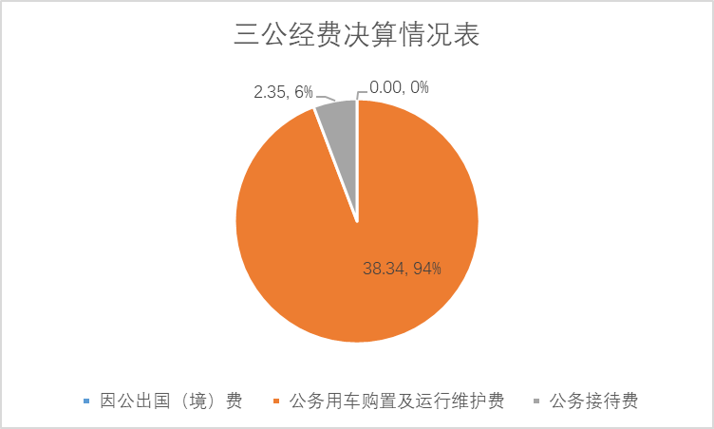
五、其他重要事项及相关口径情况说明
国有资产占用情况
截至2017年12月31日，云南水利水电职业学院总额75,425.50万元，其中，流动资产9,921.81万元，固定资产2758.8万元，对外投资及有价证券30万元，在建工程62,714.32万元，无形资产1.2万元，其他资产0万元（具体内容详见附表）。与上年相比，本年资产总额增加10,545.64万元，其中固定资产减少220.78万元。处置房屋建筑物0平方米，账面原值0万元；处置车辆0辆，账面原值0万元；报废报损资产24389项，账面原值292.39万元，实现资产处置收入0万元；出租房屋0平方米，账面原值0万元，实现资产使用收入0万元。
国有资产占有使用情况表
 |  |  |  |  |  |  |  |  |  |  |  |  |  | 单位：万元
项目 | 行次 | 资产总额 | 流动资产 | 固定资产 |  |  |  |  |  |  |  | 对外投资/有价证券 | 在建工程 | 无形资产 |  | 其他资产
 |  |  |  | 小计 | 房屋构筑物 | 车辆 |  | 单价200万以上大型设备 |  | 其他固定资产
栏次 |  | 1 | 2 | 3 | 4 | 5 |  | 6 |  | 7 |  | 8 | 9 | 10 |  | 11
合计 | 1 | 75,425.50 | 9,921.81 | 2758.8 | 1325.99 | 131.2 |  | 0．00 |  | 1301.6 |  | 30.00 | 62,714.32 | 1.20 |  | 0.00
填报说明：1.资产总额＝流动资产＋固定资产＋对外投资／有价证券＋在建工程＋无形资产＋其他资产
2.固定资产＝房屋构筑物＋车辆＋单价200万元以上大型设备＋其他固定资产
(三)政府采购支出情况
2017年度，部门政府采购支出总额502.12万元，其中：政府采购货物支出51.80万元；政府采购工程支出150.38万元；政府采购服务支出299.94万元。授予中小企业合同金额502.12万元，占政府采购支出总额的100%。
（四）其他重要事项情况说明
无其他重要事项情况说明
（五）相关口径说明
1．基本支出中人员经费包括工资福利支出和对个人和家庭的补助，日常公用支出包括商品和服务支出、其他资本性支出等人员经费以外的支出。
2．机关运行经费指行政单位和参照公务员法管理的事业单位使用一般公共预算财政拨款安排的除人员经费以外的基本支出。
3．按照党中央、国务院有关文件及部门预算管理有关规定，“三公”经费包括因公出国（境）费、公务用车购置及运行维护费、公务接待费。其中：因公出国（境）费，指单位工作人员公务出国（境）的国际旅费、国外城市间交通费、住宿费、伙食费、培训费、公杂费等支出；公务用车购置费，指单位公务用车车辆购置支出（含车辆购置税）；公务用车运行维护费，指单位按规定保留的公务用车燃料费、维修费、过桥过路费、保险费、安全奖励费用等支出；公务用车指用于履行公务的机动车辆，包括省部级干部专车、一般公务用车和执法执勤用车；公务接待费，指单位按规定开支的各类公务接待（含外宾接待）费用。
4.“三公”经费决算数：指各部门（含下属单位）当年通过本级财政一般公共预算财政拨款和以前年度一般公共预算财政拨款结转结余资金安排的因公出国（境）费、公务用车购置及运行维护费和公务接待费支出数（包括基本支出和项目支出）。
第四部分 名词解释
1、财政拨款：财政拨款是各级财政部门按批准的预算，将财政资金拨给预算单位的过程。其资金来源一般为本级政府财政收入，一般用于公共事业（教育、卫生、交通、市政、科研、国家大中型建设项目等）的资金。
2、事业收入：事业收入是指事业单位开展专业业务活动及辅助活动所取得的收入，比如学校的学费收入、医院的医疗收入等。
3、经营收入：事业单位存在某些与自身正常业务活动及其辅助活动之外，开展的非独立核算经营活动取得的收入。
4、其他收入：其他收入是指事业单位取得的除财政补助收入、上级补助收入、拨入专款、事业收入、经营收入、附属单位缴款以外的各项收入。包括投资收益、利息收入、损赠收入、固定资产租赁收入、收取的违约金等各种杂项收入。
5、基本支出：基本支出指行政事业单位为维护正常运转和完成日常工作任务而发生的各项支出，如基本工资、津贴、办公费、劳务费、交通费等。
6、项目支出：项目支出是行政事业单位为完成特定的工作任务或发展目标，在基本的预算支出以外，专项资金安排的支出，包括财政专项资金以及各类横向科研课题经费。
7、工资福利支出：反映单位开支的在职职工和编制外长期聘用人员的各类劳动报酬，以及上述人员缴纳的各项社会保险缴费。
8、商品和服务支出：反映单位购买商品和服务的支出（不包括用于购置固定资产的支出）。
9、对个人和家庭的补助：反映用于对个人和家庭的补助支出，主要包括：离退休费、抚恤金、医疗费、助学金、住房公积金等。
10、债务利息支出：反映单位的债务和利息支出。
11、其他资本性支出：反映非各级发展与改革部门安排的用于购置固定资产、土地和无形资产，以及构建基础设施、大修缮等的支出。
12、经营支出：事业单位在专业业务及其辅助活动之外开展非独立核算经营活动发生的支出。

云南水利水电职业学院
2018年8月16日

